Sehr geehrte Umschüler/innen, liebe Teilnehmer/innen,
ich möchte mich Ihnen kurz vorstellen

Klaus Kolb
- Diplom-Kaufmann
- mehr als 25 Jahre in der Weiterbildung
- Ausbilder IHK
- Fachbuchautor
- Fachbuchlektor

Ich unterstütze / begleite seit Jahren Umschüler in kaufmännischen Bereichen wie
- Büromanagement
- Spedition und Logistikdienstleistungen
- Gesundheitswesen
- Industriekaufleute
- Tourismus
- Immobilien
- Lagerlogistik
Meine persönlichen Schwerpunkte sind dabei
- Rechnungswesen / Buchführung
- WiSo
- Logistik
- Microsoft Office
- ERP-Software (z. B. SAP)
Ich habe mir die Frage gestellt, was man Umschülern der verschiedenen Richtungen als begleitendes Material zur Verfügung stellen kann. Vergleicht man die Ausbildungsrahmenpläne der einzelnen Berufsbilder, so findet man bei aller Unterschiedlichkeit eine Vielzahl von Lerninhalten, die für alle Umschüler gleichermaßen (natürlich in verschiedenem Umfang) prüfungsrelevant sind.
Hier eine Auswahl:
- BWL/Wiso
- Ausbildungsvertrag (Rechte, Pflichten)
- Arbeitsvertrag
- Gehaltsabrechnung erklären
- Mitbestimmung
- Angebote vergleichen
- Bezugsquellen
- Einkauf
- Beschaffung/Einkauf
- Personalabrechnung / -Entwicklung
- Logistik (Wareneingang-Lagerung-Warenausgang)
- Marketing / Kundenbindung
- Rechtsformen
- Arbeitsschutz/Umweltschutz
- Teamarbeit
- Führungssysteme
- Organisationstypen
- Datenschutz-/Datensicherheit
- Ergonomie
- Zahlungsmethoden
- Qualitätsmanagement

Wenn man diese Themen möglichst mit der gebotenen Praxisnähe vermitteln möchte, kommt man fast zwangsläufig auf das Thema Fallstudie. Die Ihnen in den ersten Auszügen vorliegende
Fallstudie „Obermüller GmbH“

soll Sie im Lernprozess begleiten, aber losgelöst vom täglichen Unterricht ein eigenständiger Baustein Ihrer Ausbildung sein.

In der Fallstudie gibt es neben Links zu Textdateien auch den wöchentlichen Fragebogen mit ausgewählten Fragen zum aktuellen Thema
Die Grundidee ist, nach dem täglichen Unterricht einige Seiten zu lesen/durchzuarbeiten, danach die Fragen zu beantworten (handschriftlich oder online mit Word). Die Ergebnisse sollen natürlich am Standort begutachtet und – wenn möglich – in einem persönlichen Feedback besprochen werden. Nichts ist perfekt, auch nicht dieser – auch für uns neue – Lernbaustein der Fallstudie. Wenn Sie Anregungen / Lob / Kritik loswerden wollen, sprechen Sie mich einfach an…
Mit freundlichen Grüßen

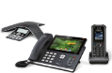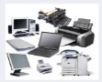Fallstudie Obermüller GmbH

______________________________________________________________________
Ausgangssituation:

Die Obermüller GmbH ist ein mittelständisches Einzelhandelsunternehmen, das bereits in den 20er Jahren von Gustav Obermüller in Unterbach gegründet wurde. Zunächst handelte man mit Kolonialwaren und Zubehör für Pferdefuhrwerke. Nach und nach wurde das Produktspektrum um Haushaltsgeräte erweitert. Nach dem zweiten Weltkrieg konzentrierte man sich auf Haushaltsgeräte und bot auch erste Rundfunk- und Fernsehgeräte an. Nach dem Tod des Unternehmensgründers übernahm dessen Sohn Robert Obermüller das Geschäft im Jahre 1969. Mit dem Siegeszug der EDV in den 80er Jahren wurde das Produktspektrum abermals erweitert. Seitdem sind auch PC`s, Heimcomputer, Zubehör und Büroartikel im Angebot. Im Jahr 1994 wurde der 50. Mitarbeiter eingestellt. Die Tochter Robert Obermüllers, Heike Obermüller, ist im Jahre 2005 nach einem Studium der Betriebswirtschaft als Prokuristin in die Firma eingestiegen. Heute erwirtschaftet die Obermüller GmbH jährlich Umsätze in zweistelliger Millionenhöhe und erwägt die Umwidmung in eine Aktiengesellschaft.
____________________________________________________________
Briefkopfdaten:

Obermüller GmbH
Marktgasse 34
67890 Unterbach
Tel. 0677/33221
Fax. 0677/33222
USt.-Id.-Nr. DE241343578
www.obermueller.de
info@obermueller.de
____________________________________________________________
Lieferanten der Obermüller GmbH (Auswahl)

Nr. 00001 Karl Müller AG Nr. 00002 Fritz Schulz GmbH
Schreibwaren Hardware
Waltroper Str. 98 Möllergasse 23
44536 Lünen 44147 Dortmund
Tel.: 0231/344546 Tel. 0231/89089
Anspr.-Partner: Frau Golz Anspr.-Partner Hr. Alf

Nr. 00003 Expotec KG Nr. 00004 Scholz& Co.
Hard- & Software Schulungsbedarf
Friedhofstr. 37 Neuer Weg 2
45731 Waltrop 45711 Datteln
Tel.: 02309/12323 Tel.: 02363/45789
Anspr.-Partner: Hr. Sieger Anspr.-Partner: Fr. Brand

Nr. 00005 Lübbenau GmbH Nr. 00006 Herzing GbR
Schreibwaren Software-Handel
Waldweg 45 Ringstraße 89
45731 Waltrop 44532 Lünen
02309/98651 02306/23432
Anspr.-Partner Hr. GlootzAnsp.-Partner Hr. Poggel

Nr. 00007 H. Grünwald KG Nr. 00008 Herbertz GmbH
Spedition PC-Zubehör
Arndstr. 37 Alter Graben 2
45731 Waltrop 45791 Bönen
Tel.: 02309/12673 Tel.: 02399/47659
Anspr.-Partner: Hr. Kober Anspr.-Partner: Fr. Posipal

Nr. 00009 Tanski GmbH & Co.KG Nr. 00010 Rimprecht&Kapischke
Verpackungen Folien
Castroper Str. 456 Auf der Kiepe 3c
45711 Datteln 44807 Oer-Erkenschwick
02363/458743 02368/90908
Anspr.-Partner Hr. VonnahmeAnsp.-Partner Hr. Siewert

____________________________________________________________
Kunden der Obermüller GmbH (Auswahl)

Nr. 00001 DAA Dorsten Nr. 00002 CLT GmbH
Schulungen EDV-Kurse
Heimstr. 56 Grabengasse 34
44536 Lünen 44147 Dortmund
Tel.: 0231/43176 Tel. 0231/99887
Anspr.-Partner: Frau Hermann Anspr.-Partner Hr. Luger

Nr. 00003 TopData KG Nr. 00004 Germann & Partner
Fortbildung DV-Dienstleistungen
Hochstr. 324 Am Wäldchen 90
45731 Waltrop 45711 Datteln
Tel.: 02309/23567 Tel.: 02363/333444
Anspr.-Partner: Hr. GrabertAnspr.-Partner: Fr. Brückner

Nr. 00005 Data Consult Nr. 00006 Siemens Nixdorf
EDV-Beratung Software-Kurse
Sudberg 12 Bismarckstr. 67
45731 Waltrop 44532 Lünen
02309/3214 02306/90876
Anspr.-Partner Hr. RubergAnsp.-Partner Hr. Ollig

Nr. 00007 Elektro Grabowski Nr. 00008 Siemens Nixdorf
Elektronikberatung Software-Kurse
Hofgarten 24 Universitätsstr. 105
48657 Düsseldorf 44805 Bochum
0211/884323 0234/343009
Anspr.-Partner Fr. Reinke Ansp.-Partner Hr. Euskirchen

Nr. 00009 Serafina KG Nr. 00010 Pahlgruber& Söhne
Unternehmensberatung Wein & Spirituosen
Weingarten 34 Karl-Liebknecht-Allee 4
45731 Waltrop 56433 Zell/Mosel
02309/224326 0674/544323
Anspr.-Partner Hr. Berg Ansp.-Partner Hr. Reuther

____________________________________________________________
Artikel der Obermüller GmbH (Auswahl)

Nr. 00000001 Computerpapier Nr. 00000002 Overhead-Folien
DIN A 4 500 Blatt beschichtet
Einheit: Stück Einheit :Stück
Bestand aktuell 400 Bestand aktuell 300
Mindestbestand 100 Mindestbestand 150
Verkaufspreis 1 3,98 € Verkaufspreis 1 47,90 €
Verkaufspreis 2 3,80 € Verkaufspreis 2 46,00 €
Verkaufspreis 3 3,60 € Verkaufspreis 3 45,00 €
Ø-Einkaufspreis 2,90 € Ø-Einkaufpreis 32,90 €

Nr. 00000003 EddingBoardmarkerNr. 00000004 Overhead-Projektor
abwaschbar tragbar
Einheit: Stück Einheit: Stück
Bestand aktuell 300 Bestand aktuell 15
Mindestbestand 125 Mindestbestand 5
Verkaufspreis 1 1,20 € Verkaufspreis 1 1400 €
Verkaufspreis 2 1,30 € Verkaufspreis 2 1450 €
Verkaufspreis 3 1,35 € Verkaufspreis 3 1500 €
Ø-Einkaufspreis 0,70 € Ø-Einkaufpreis 900 €

Nr. 00000005 Tintenstrahldrucker Nr. 00000006 Druckerkabel
Tintoretto 2000 15 m
Einheit: Stück Einheit: Stück
Bestand aktuell 25 Bestand aktuell 300
Mindestbestand 10 Mindestbestand 150
Verkaufspreis 1 399 € Verkaufspreis 1 17,90 €
Verkaufspreis 2 439 € Verkaufspreis 2 18,00 €
Verkaufspreis 3 460 € Verkaufspreis 3 18,90 €
Ø-Einkaufspreis 210 € Ø-Einkaufpreis 12,00 €

Nr. 00000007 Endlospapier Nr. 00000008 Soundkarte No Name
DIN A-4 1000 Blatt 16 bit
Einheit: Stück Einheit: Stück
Bestand aktuell 2500 Bestand aktuell 300
Mindestbestand 100 Mindestbestand 150
Verkaufspreis 1 15,90 € Verkaufspreis 1 117,90 €
Verkaufspreis 2 16,90 € Verkaufspreis 2 118,00 €
Verkaufspreis 3 17,90 € Verkaufspreis 3 119,90 €
Ø-Einkaufspreis 9,90 € Ø-Einkaufpreis 65,00 €

Nr. 00000009 Flachbett-Scanner Nr. 00000010 Analog-Joystick
Copyfix 2000 Ballermann 2000
Einheit: Stück Einheit: Stück
Bestand aktuell 100 Bestand aktuell 300
Mindestbestand 15 Mindestbestand 75
Verkaufspreis 1 299 € Verkaufspreis 1 17,90 €
Verkaufspreis 2 350 € Verkaufspreis 2 18,00 €
Verkaufspreis 3 399 € Verkaufspreis 3 18,90 €
Ø-Einkaufspreis 199 € Ø-Einkaufpreis 12,00 €

___________________________________________________________
Abbildungen zu den Artikeln

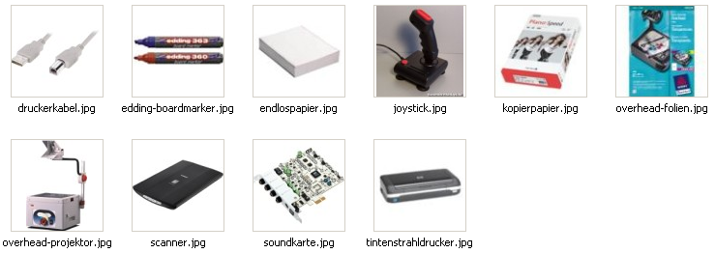

Seit Kurzem: Montage und Vertrieb von einfachen Büromöbeln über das neue Montagewerk
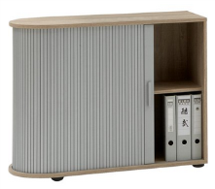
Zum Beispiel
Bürorollschrank „FIDUS 3000“

Die Obermüller GmbH hält darüber hinaus mehrere Patente für Schubladensysteme in Büromöbeln und hat von einem namhaften Softwarehersteller das Nutzungsrecht an einer Spezialsoftware erworben.
___________________________________________________________
Mitarbeiter der Obermüller GmbH

Organigramm
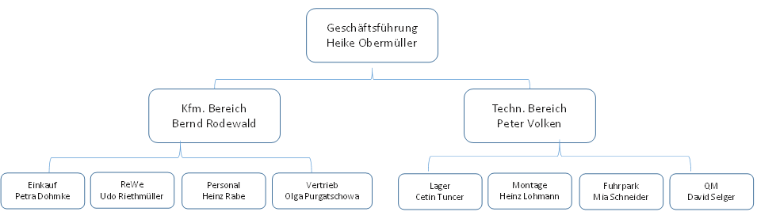

Die wichtigsten Personen:

Heike Obermüller Robert Obermüller
(Geschäftsführung) (Seniorchef)
Heinz Lohmann Olga Purgatschowa
(Produktionsleiter) Vertriebsleitung)
Udo Riethmüller 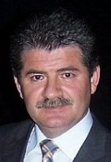 Cetin Tuncer
(Rechnungswesen) (Lagerverwaltung)

Fachkraft Arbeitssicherheit: Hr. Glick, Betriebsarzt: Dr. Frisch (beide extern)

